[**طرح فرار از آتش در خانه::طراحی پلان فرار از آتش**](http://iran125.ir/post/%D8%B7%D8%B1%D8%AD-%D9%81%D8%B1%D8%A7%D8%B1-%D8%A7%D8%B2-%D8%A2%D8%AA%D8%B4-%D8%AF%D8%B1-%D8%AE%D8%A7%D9%86%D9%87)

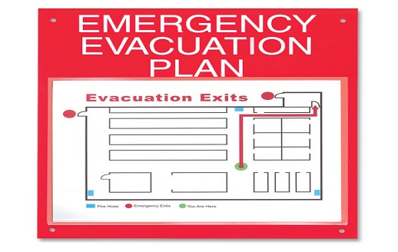

- نقشه پلان خانه خود را بکشید.

- تمام درها و پنجره ها را مشخص کنید.

- هر فضا را بررسى کنید و دو راه خروج براى آن پیدا کنید.

- تمام پنجره و درها باید به راحتى باز شوند تا شما بتوانید از آنها موقع خارج شدن استفاده کنید.

- مطمئن شوید که خانه شما مجهز به سیستم اعلام دود است. و دگمه تست آن را فشار دهید  
تا مطمئن شوید تمام دستگاهها سالم هستند.

- یک مکانى را براى جمع شدن مشخص نمایید.

- این مکان باید خارج از ساختمان باشد که همه در آنجا جمع شوند.

- چک کنید که پلاک خانه یا آپارتمان شما از خیابان به راحتى دیده شود.

- نقشه فرارتان را با همه ساکنین خانه مطرح کنید.

- شماره آتش نشانى 125 را بخاطر بسپارید.

- نقشه فرار را با افراد خانه تمرین کنید.

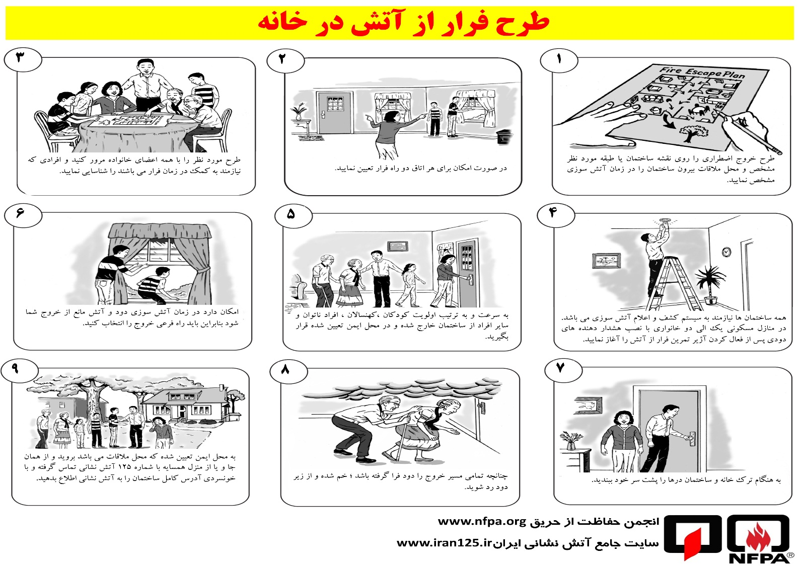

بر گرفته شده از : iran125.ir